ΕΡΓΑΣΤΗΡΙΟ
ΠΡΟΗΓΜΕΝΟΙ ΜΙΚΡΟΕΠΕΞΕΡΓΑΣΤΕΣ

ΕΡΓΑΣΤΗΡΙΑΚΗ ΑΣΚΗΣΗ 2

Ανδρέας Ιωαννίδης ΑΜ:1093373
Ιωάννης Ζουμπουλάκης ΑΜ:1093365

Κώδικας
#include <avr/io.h>
#include <avr/interrupt.h>

#define T1 100 // Χρόνος διέλευσης τραμ
#define T2 25 // Χρόνος διάβασης πεζών
#define T3 50 // Χρόνος αδράνειας κουμπιού

volatile int flag_pedestrian = 0;

ISR(PORTF_PORT_vect) {
if (flag_pedestrian == 0) {
int flags = PORTF.INTFLAGS;
PORTF.INTFLAGS = flags;
flag_pedestrian = 1;
TCA0.SPLIT.INTFLAGS = TCA_SPLIT_LUNF_bm;
TCA0.SPLIT.LCNT = T2;
TCA0.SPLIT.INTCTRL |= TCA_SPLIT_LUNF_bm;
}
}

// ISR για T1 (χρονιστής τραμ)
ISR(TCA0_HUNF_vect) {
flag_pedestrian = 1;
TCA0.SPLIT.INTFLAGS = TCA_SPLIT_LUNF_bm;
TCA0.SPLIT.LCNT = T2;
TCA0.SPLIT.INTCTRL |= TCA_SPLIT_LUNF_bm;
TCA0.SPLIT.INTFLAGS = TCA_SPLIT_HUNF_bm;
TCA0.SPLIT.HCNT = T1;
}

// ISR για T2 (διάβαση πεζών)
ISR(TCA0_LUNF_vect) {
flag_pedestrian = 2;
TCA0.SPLIT.INTCTRL &= ~TCA_SPLIT_LUNF_bm;
TCA0.SPLIT.INTFLAGS = TCA_SPLIT_LCMP0_bm;
TCA0.SPLIT.LCNT = T3;
TCA0.SPLIT.INTCTRL |= TCA_SPLIT_LCMP0_bm;
}

// ISR για T3 (αναμονή κουμπιού)
ISR(TCA0_LCMP0_vect) {
flag_pedestrian = 0;
TCA0.SPLIT.INTCTRL &= ~TCA_SPLIT_LCMP0_bm;
}

int main(void) {
PORTD.DIR |= 0b00000111; // PD0, PD1, PD2 ως έξοδοι για τα LED
PORTD.OUT = 0b00000100; // LED πεζών κόκκινο αρχικά (PD0)

PORTF.PIN5CTRL |= PORT_PULLUPEN_bm | PORT_ISC_BOTHEDGES_gc;

TCA0.SPLIT.CTRLA = TCA_SPLIT_CLKSEL_DIV1024_gc | TCA_SPLIT_ENABLE_bm;
TCA0.SPLIT.CTRLD = TCA_SPLIT_SPLITM_bm;

TCA0.SPLIT.HCNT = T1;
TCA0.SPLIT.LCMP0 = 0;

TCA0.SPLIT.INTCTRL |= TCA_SPLIT_HUNF_bm ;

sei();
while (1) {
if (flag_pedestrian == 1) {
PORTD.OUT = 0b00000001; // LED μεγάλου δρόμου κόκκινο
}
else if (flag_pedestrian == 2) {
PORTD.OUT = 0b00000100; // LED πεζών κόκκινο
}
}
}
Επεξήγηση Κώδικα
1.
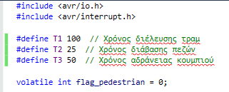
Αρχικά, εισάγουμε τις βιβλιοθήκες <avr/io.h> και <avr/interrupt.h>. Στη συνέχεια, ορίζουμε τρεις σταθερές: το T1, που αντιπροσωπεύει τον χρόνο διέλευσης του τραμ, το T2, που αντιστοιχεί στον χρόνο διάβασης των πεζών, και το T3, που είναι ο χρόνος αδράνειας του κουμπιού πριν επιτραπεί ξανά η ενεργοποίησή του. Παράλληλα, δημιουργούμε μια volatile μεταβλητή flag_pedestrian, η οποία χρησιμοποιείται για την παρακολούθηση της κατάστασης του συστήματος, δηλαδή αν έχει πατηθεί το κουμπί και αν οι πεζοί διασχίζουν τον δρόμο.

2.
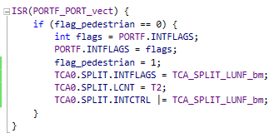
Περνώντας στις ρουτίνες διακοπής, ξεκινάμε με τη διακοπή του κουμπιού πεζών (PORTF_PORT_vect). Αυτή ενεργοποιείται όταν ανιχνεύεται πάτημα του κουμπιού, αλλά μόνο αν το flag_pedestrian είναι μηδέν, δηλαδή αν δεν υπάρχει ήδη ενεργή διαδικασία διάβασης. Σε αυτή την περίπτωση, αποθηκεύουμε και καθαρίζουμε τα flags της PORTF για να αποφύγουμε συνεχή εκτέλεση της διακοπής. Έπειτα, θέτουμε flag_pedestrian = 1, ώστε να σηματοδοτήσουμε την έναρξη της διαδικασίας διάβασης. Στη συνέχεια, καθαρίζουμε το flag LUNF του χρονιστή και ρυθμίζουμε τον χαμηλό χρονόμετρο (LCNT) να μετρήσει T2 κύκλους, δηλαδή όσο διαρκεί η διάβαση των πεζών. Τέλος, ενεργοποιούμε τη διακοπή LUNF, ώστε να εκτελεστεί η αντίστοιχη ISR όταν ολοκληρωθεί η μέτρηση.

3.
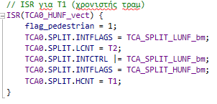
Συνεχίζουμε με τη διακοπή TCA0_HUNF_vect, που αφορά τη διέλευση του τραμ. Όταν ο υψηλός χρονιστής (HCNT) μηδενιστεί, ενεργοποιείται αυτή η διακοπή. Αρχικά, θέτουμε flag_pedestrian = 1, δηλώνοντας ότι οι πεζοί θα αρχίσουν να διασχίζουν. Έπειτα, καθαρίζουμε το flag LUNF και ρυθμίζουμε εκ νέου τον χαμηλό χρονιστή (LCNT) να μετρήσει T2 κύκλους. Ενεργοποιούμε ξανά τη διακοπή LUNF και καθαρίζουμε το HUNF flag, ώστε να μην προκαλεί ακούσιες διακοπές στο μέλλον. Τέλος, επαναφέρουμε τον υψηλό χρονιστή (HCNT = T1), προετοιμάζοντάς τον για την επόμενη διέλευση του τραμ.

4.
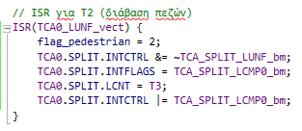
Στη συνέχεια, έχουμε τη διακοπή TCA0_LUNF_vect, η οποία ενεργοποιείται όταν λήξει ο χρόνος διάβασης T2. Αρχικά, αλλάζουμε το flag_pedestrian σε 2, υποδεικνύοντας ότι οι πεζοί έχουν ολοκληρώσει τη διάβαση. Έπειτα, απενεργοποιούμε τη διακοπή LUNF, καθώς δεν χρειάζεται πλέον. Καθαρίζουμε το flag του LCMP0, το οποίο είναι υπεύθυνο για την περίοδο αδράνειας του κουμπιού, και ρυθμίζουμε τον χρονιστή LCNT να μετρήσει T3 κύκλους, δηλαδή τον χρόνο που πρέπει να περιμένουμε πριν επιτρέψουμε στους πεζούς να πατήσουν ξανά το κουμπί. Τέλος, ενεργοποιούμε τη διακοπή LCMP0, ώστε να εκτελεστεί όταν ολοκληρωθεί αυτό το χρονικό διάστημα.

5.
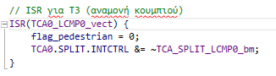
Όταν λήξει ο χρόνος αδράνειας T3, ενεργοποιείται η διακοπή TCA0_LCMP0_vect. Εδώ, απλά μηδενίζουμε το flag_pedestrian, επιστρέφοντας το σύστημα στην αρχική του κατάσταση και επιτρέποντας στους πεζούς να πατήσουν ξανά το κουμπί. Παράλληλα, απενεργοποιούμε τη διακοπή LCMP0, καθώς δεν χρειάζεται πλέον.

6.
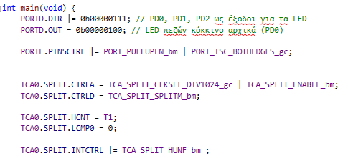
Περνάμε στη main(), όπου αρχικοποιούμε τις εξόδους των LED. Οι ακροδέκτες PD0, PD1 και PD2 ρυθμίζονται ως έξοδοι και, αρχικά, ενεργοποιούμε το κόκκινο LED των πεζών (PD0). Ρυθμίζουμε την ακίδα PF5 ώστε να ενεργοποιεί διακοπή όταν ανιχνεύει αλλαγή κατάστασης.
Έπειτα, ρυθμίζουμε το χρονόμετρο TCA0 ώστε να λειτουργεί σε split mode, χρησιμοποιώντας διαίρεση συχνότητας DIV1024. Ο υψηλός χρονιστής (HCNT) ρυθμίζεται στο T1, ώστε να μετράει τον χρόνο διέλευσης του τραμ, και ο LCMP0 αρχικοποιείται στο μηδέν. Ενεργοποιούμε τη διακοπή HUNF, ώστε να ελέγχεται η διέλευση του τραμ.

7.
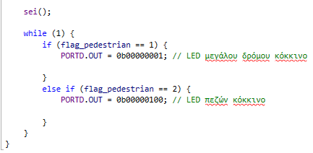
Τέλος, ενεργοποιούμε τις διακοπές (sei();) και εισερχόμαστε στην while(1), όπου διαχειριζόμαστε την κατάσταση των LED. Αν το flag_pedestrian είναι 1, ανάβουμε το κόκκινο LED του μεγάλου δρόμου (PD1), ενώ αν είναι 2, ανάβουμε ξανά το κόκκινο LED των πεζών (PD0).

Διάγραμμα ροής
